Criando a base de dados Iniciativa21 no Workbench e Testando o Projeto

1. Primeiro passo é clicar na instância do mysql instalada em sua máquina

OBS: (se tiver vendo esse passo antes de instalar o mysql , veja o Tutorial MySQL disponibilizado pelo repositório)

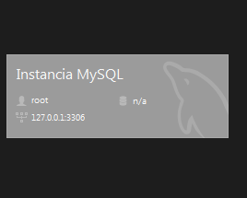

1. Depois, clique no Create a new schema, no menu superior.

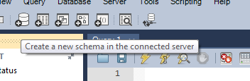

1. Depois coloque um nome para o Schema

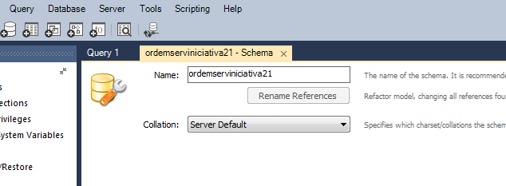



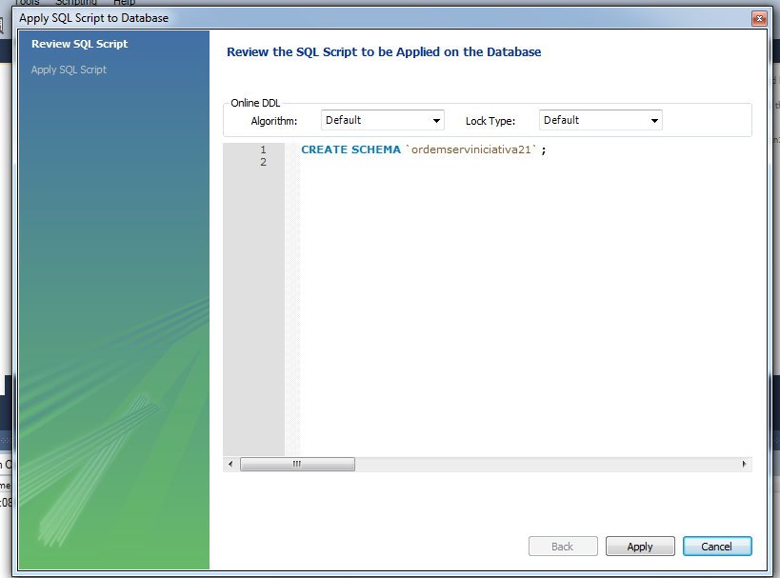

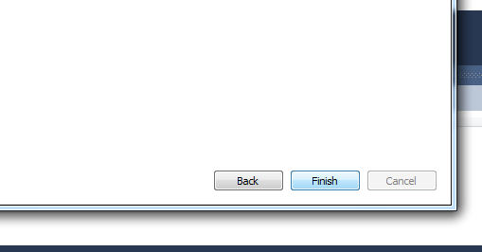

1. Após a criação do Schema(Banco de Dados) , vamos criar um usuário que tenha a permissão para fazer as devidas alterações no banco.

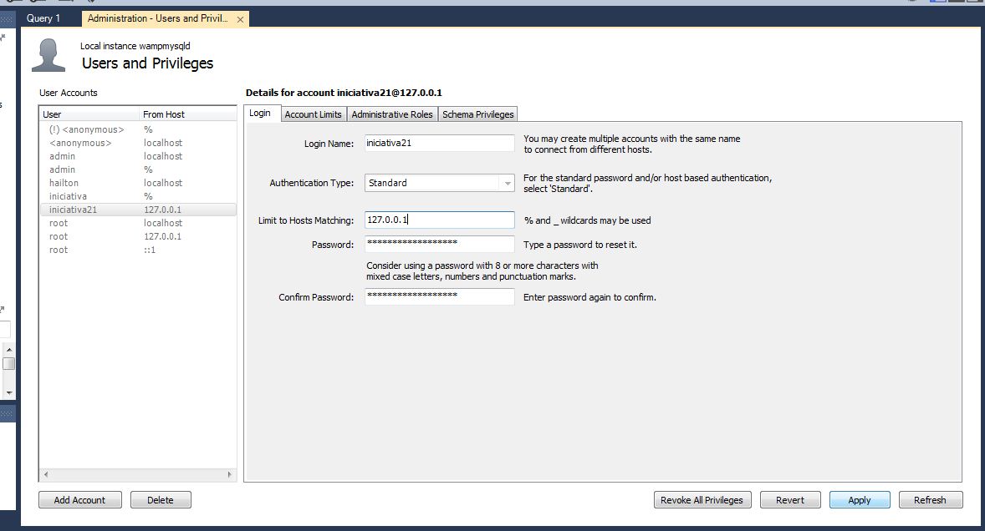

Reparem que colocamos localhost, ou seja,estamos utilizando o banco em nossa própria maquina, se o banco estivesse em outro lugar ,poderíamos colocar o ip dessa máquina.

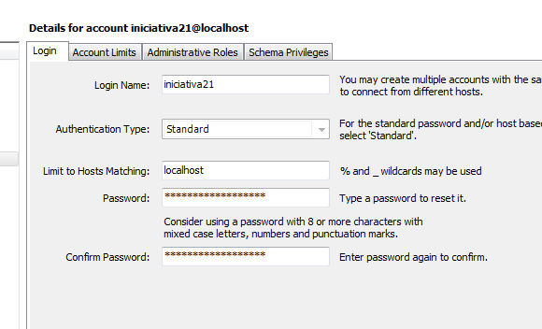

Coloque a senha de acordo com o seu arquivo do Spring, pois vai ser ele que vai fazer o vinculo com o Hibernate.

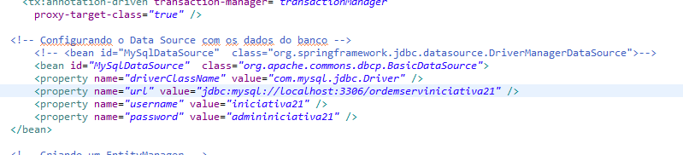

Depois siga as abas e os passos a seguir

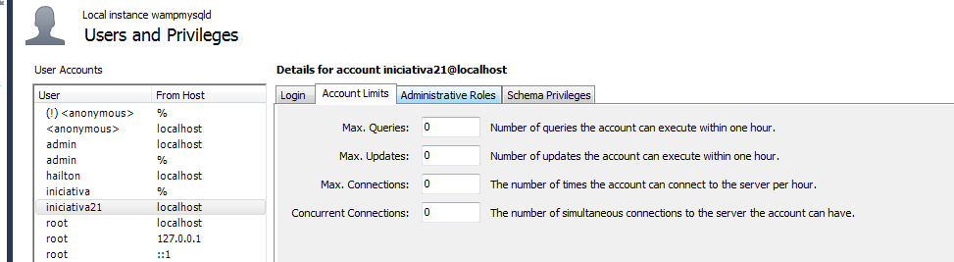

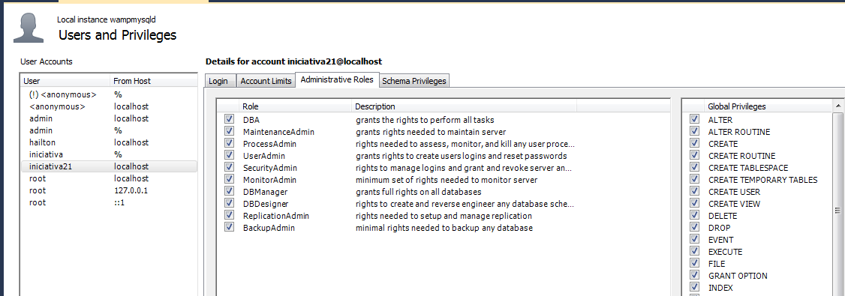

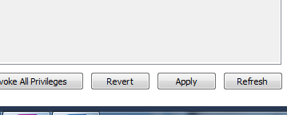

Pronto, assim que você criar o banco e o usuário com as permissões é só rodar a aplicação para o Hibernate criar as tabelas ok. Nesse primeiro momento eu criei uma classe usuário, assim que o hibernate criar essa tabela, insira uma linha teste só para se logar no sistema.

Se caso estiverem usando outra ferramenta para o MySQL vou deixar o script do banco no repositório também ok.